（○○地区地域子ども会交流会）
と き 令和 年 月 日（ ）
１1時（10時半受付）～１5時半まで
ばしょ 町社会教育総合センター
郡 町 町 丁目 番 号
TEL： FAX：

さんかしゃ 子ども会や地域の青少年団体などに、参加している小学校高学年以上の人や関係する大人または、レクゲームに興味のある方
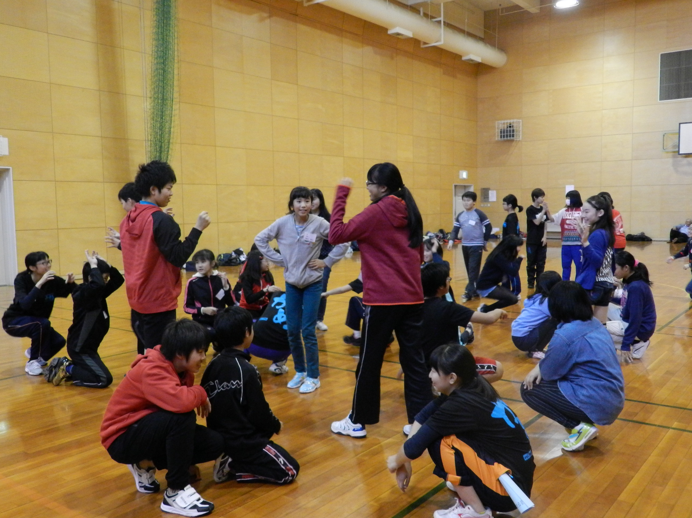

プログラム10:30 11:00 :10 12:10 13:00 13:30 14:10 15:10 15:30
○○ ／  （土） | 受  付 |  | 開  会  式 | レク  ゲーム  の実践１ | 昼  食 | ｋｙｔ  の  実践 | レクゲームの  実践２ | レクゲームを作ろう | まとめ  と  振返り | 閉会式

参加費は無料です。（会場までの交通費は各自でご負担ください）
上靴・昼食をご持参ください。

○○月○○日（ ）までに、下記の申込先へFAX またはメールでお申し込みください。
FAX E-mail： @town. .lg.jp 子連事務局

主催 一般社団法人北海道子ども会育成連合会 子どもゆめ基金助成活動
○○地区地域子ども会育成連絡協議会 （主管：○○町子ども会育成協議会）

